**Chủ đề 27: THẤU KÍNH**

**27.2 Dựng ảnh tạo bởi thấu kính**

**27.2.1 Cách dựng ảnh của điểm sáng S tạo bởi thấu kính hội tụ**

- Từ S ta dựng hai tia (trong ba tia đặc biệt) đến thấu kính, sau đó vẽ hai tia ló ra khỏi thấu kính.

- Nếu hai tia ló cắt nhau thực sự thì giao điểm cắt nhau đó chính là ảnh thật S’ của S, nếu hai tia ló không cắt nhau thực sự mà có đường kéo dài của chúng cắt nhau, thì giao điểm cắt nhau đó chính là ảnh ảo S’ của S qua thấu kính.

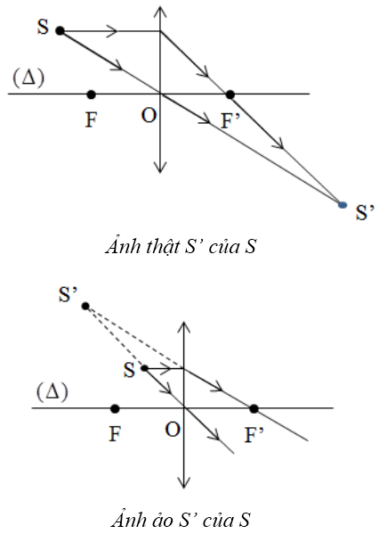

**Dựng ảnh của vật sáng AB tạo bởi thấu kính hội tụ**

    Muốn dựng ảnh A’B’ của AB qua thấu kính (AB vuông góc với thấu kính, A nằm trên trục chính), chỉ cần dựng ảnh B’ của B bằng hai trong ba tia sáng đặc biệt, sau đó từ B’ hạ vuông góc xuống trục chính ta có ảnh A’ của A.

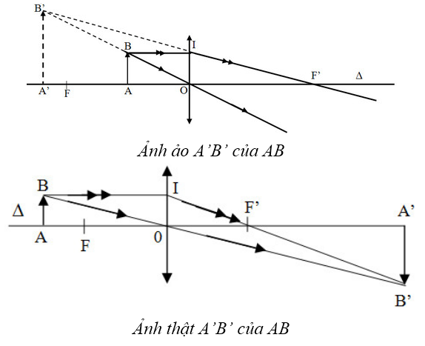

**Chú ý:** Khi dựng ảnh, ảnh ảo và đường kéo dài của tia sáng được vẽ bằng nét đứt

**Đặc điểm ảnh của một vật tạo bởi thấu kính phân kì**

- Vật sáng đặt ở mọi vị trí trước thấu kính phân kì luôn cho ảnh ảo, cùng chiều, nhỏ hơn vật và luôn nằm trong khoảng tiêu cự của thấu kính.

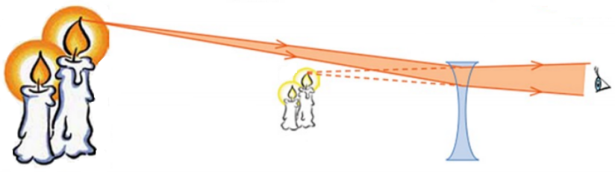

- Vật đặt rất xa thấu kính, ảnh ảo của vật có vị trí cách thấu kính một khoảng bằng tiêu cự.

**27.2.2 Cách dựng ảnh của vật qua thấu kính phân kì**

***a) Cách dựng ảnh của điểm sáng S tạo bởi thấu kính phân kì***

    Từ S ta dựng hai tia (trong ba tia đặc biệt) đến thấu kính, sau đó vẽ hai tia ló ra khỏi thấu kính. Hai tia ló không cắt nhau thực sự mà có đường kéo dài của chúng cắt nhau, giao điểm cắt nhau đó chính là ảnh ảo S’ của S.

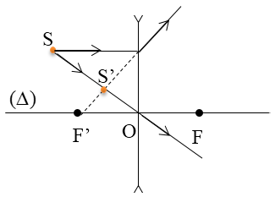

***b) Cách dựng ảnh của vật sáng AB tạo bởi thấu kính phân kì***

    Muốn dựng ảnh A’B’ của AB qua thấu kính (AB vuông góc với thấu kính, A nằm trên trục chính), chỉ cần dựng ảnh B’ của B bằng hai trong ba tia sáng đặc biệt, sau đó từ B’ hạ vuông góc xuống trục chính.

